**出勤紀錄系統**

1. 登入畫面

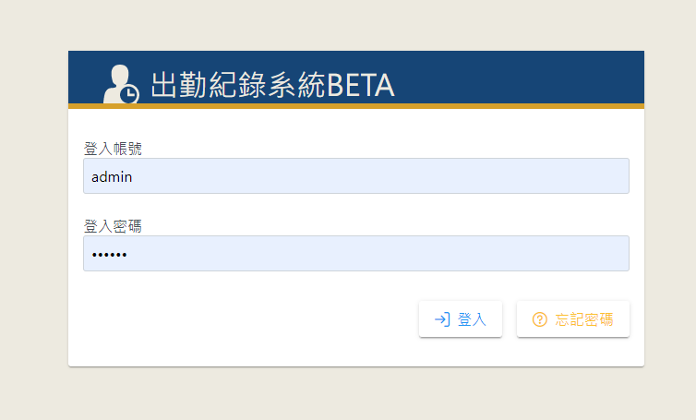

1. 管理員
   * 管理員帳號

|  |
| --- |
| 帳號: admin 密碼: 123456 |

* + **管理員功能**
    - 員工管理
      * 員工清單

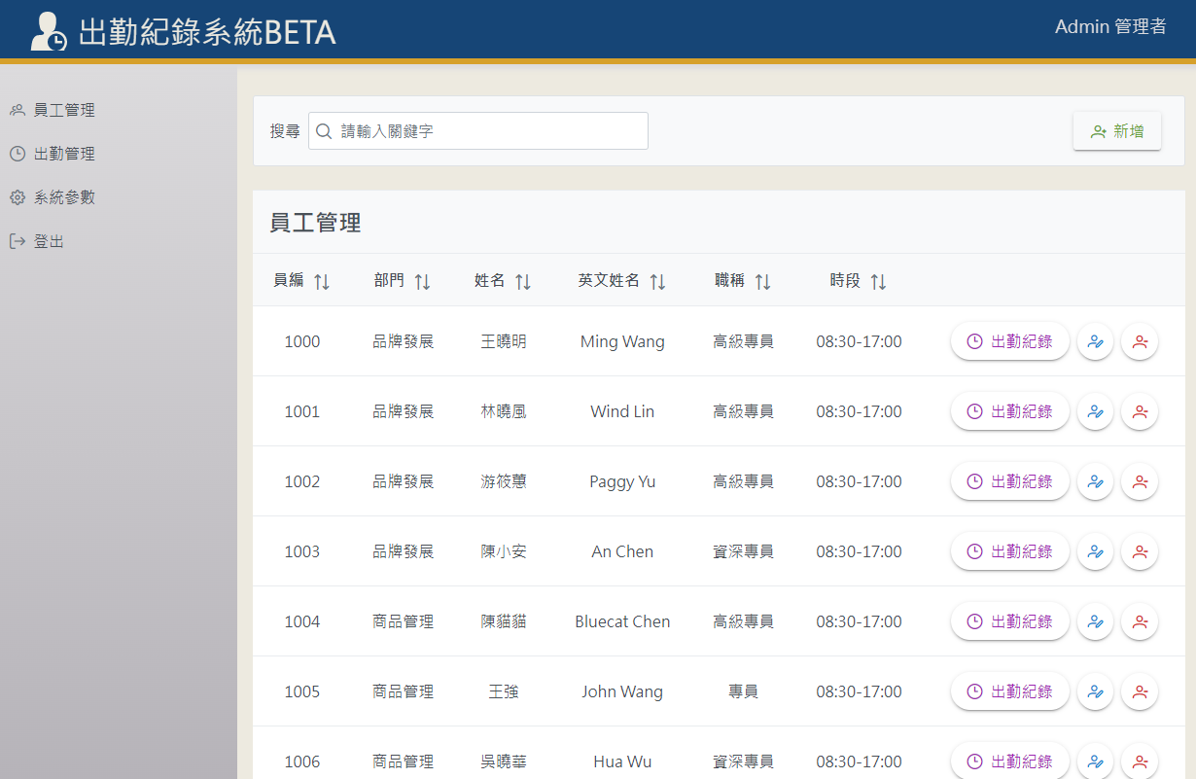

* + - * 新增、編輯員工

|  |  |
| --- | --- |
|  |  |
|  |  |

* + - * 移除員工

|  |
| --- |
|  |
|  |

* + - * 查詢出勤



* + - 出勤紀錄
      * 出勤管理

* + - * 月份查詢

* + - * 員工查詢

* + - * 補登出勤

|  |
| --- |
|  |
|  |

* + - 系統參數(未開放編輯)
      * 系統角色

* + - * 補登原因

* + - * 部門

* + - * 職稱

* + - * 工作時段

* + - * 國定假日

1. 員工
   * 員工帳號

|  |
| --- |
| 帳號: 1000 密碼: 123456  帳號: 1002 密碼: 123456  帳號: 1003 密碼: 123456  帳號: 1004 密碼: 123456  ...到 1029 共 30 位 |

* + 員工功能
    - 今日出勤
      * 上班打卡、下班打卡

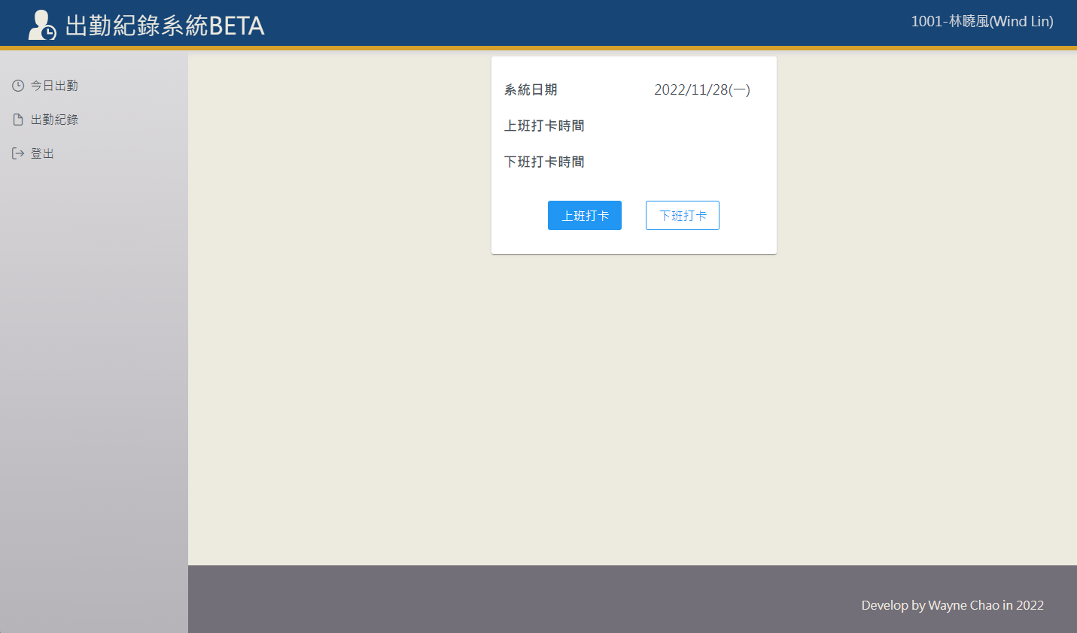

* + - 出勤紀錄
      * 月份查詢

* + - * 出勤補登

* + - 請假申請

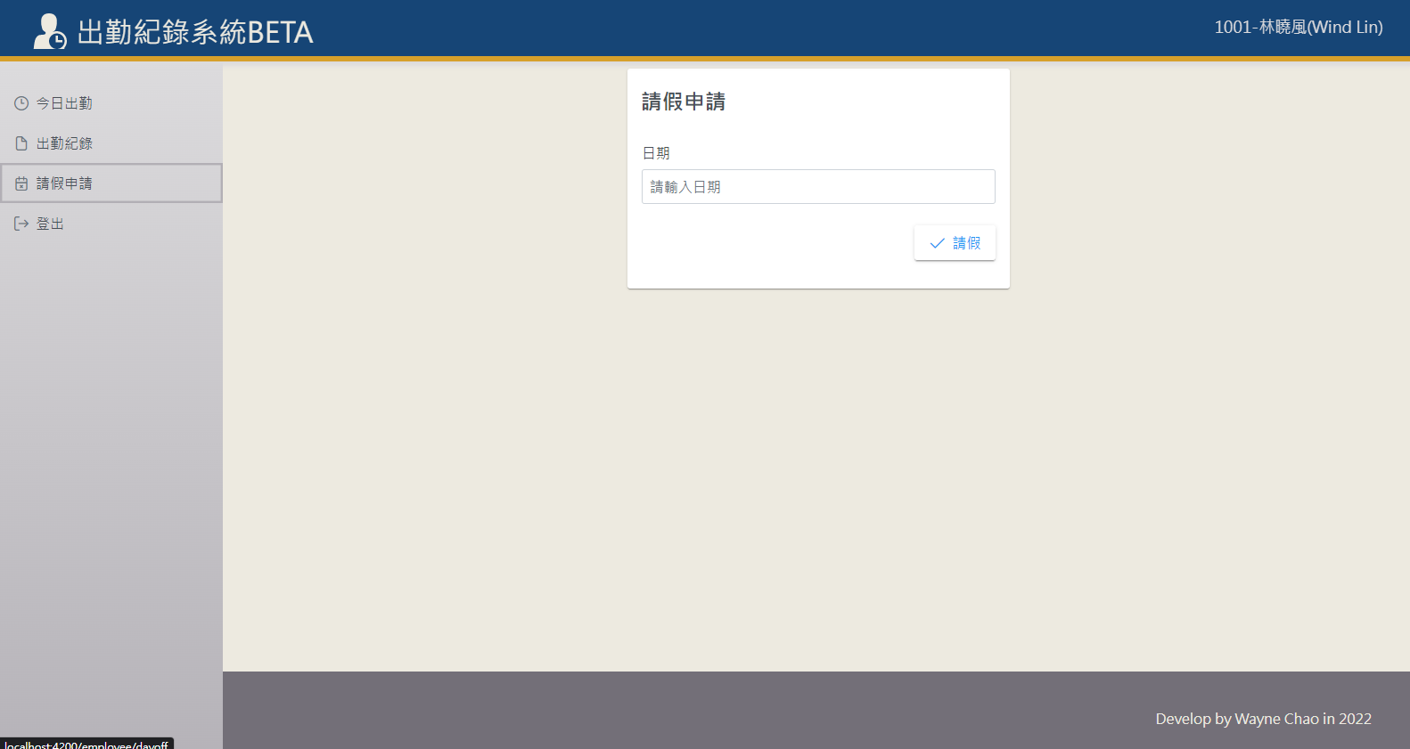

* + - * 請假於紀錄上的顯示顯示

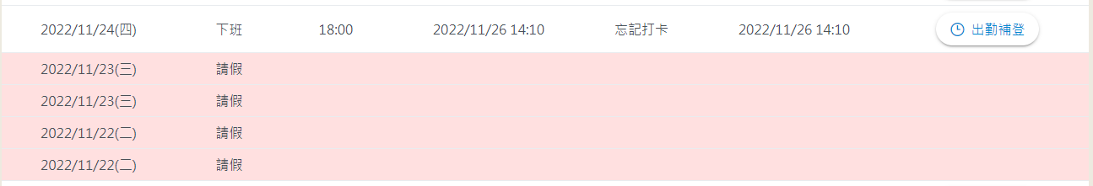

* + - * 每員工每個月只有三天假期

1. 資料
   * 路徑：app\projects\frontend\src\assets\data

|  |  |
| --- | --- |
|  | 1. config：    * holidays：國定假日    * periods：工作時段 2. punch：    * records：出勤紀錄 3. user：    * admins：管理員帳號    * dayoff：員工請假資料    * employees：員工帳號 |